Dip. Baudelio Silverio Cruz Coronel (PAN).

“2008, Año del Ciento Cincuenta Aniversario de la Institucionalización del Poder Judicial del Estado de Campeche”.

CONGRESO DEL ESTADO DE CAMPECHE.- LIX LEGISLATURA.- COMISIONES UNIDAS DE PUNTOS CONSTITUCIONALES Y GOBERNACIÓN Y, DE EDUCACIÓN, CULTURA Y DEPORTE.- PALACIO LEGISLAT IVO, CIUDAD DE SAN FRANCISCO DE CAMPECHE, CAMPECHE A LOS VEINTIOCHO DÍAS DEL MES DE MAYO DEL AÑO DOS MIL OCHO.

Vistas; la docume ntació n que integra n los e xpedientes acumulados fo rmados con motivo de sendas promocio nes legislati vas consiste ntes e n: una iniciativa de Ley Reglame nta ria del Artículo 5 ° de la Constitució n Política del Estado de Campeche, presentada por e l titular del ejercicio del Poder Ejecuti vo de l Estado de Campeche y, otra similar de nomi nada tambié n Le y Reglame ntaria del Artículo 5° de la Co nstitución Política del Estado de Campeche, instada por el diputado Baudelio Silverio Cruz Coronel del g rupo parla mentario del Partido Acción Naciona l.

Estas Comisiones Unidas de Puntos Constitucionales y Gobernación y, de Ed ucación, Cultura y Deporte, co n fundame nto e n los nume rales 31, 36, 38 y 39 de la Ley Orgánica del Poder Legislativo del Estado, habiendo estudiado las iniciativas aludidas, sometemos a la co nsideración del P le no Legislati vo el prese nte dictame n.

Resoluti vo cuyo procedimiento de a nálisis se sustenta e n los siguie ntes a ntecede ntes y posteriores consideraciones:

A N T E C E D E N T E S

PRIMERO.- Que el 25 de marzo del año e n curso el Ejecuti vo del Estado, presentó ante la Diputación Perma nente su i niciativa de Ley Reglame ntaria del Artículo 5° de la Constitución Política del Estado de Campeche. Promoción que una ve z iniciado el período ordinario de sesiones la presidencia de la directiva ordenó su turno procesal a comisiones.

SEGUNDO.- Por su parte el diputado Baudelio Silverio Cruz Corone l del grupo parlame ntario del Partido Acción Nacional, el 2 de mayo e n curso prese ntó diversa

iniciativa coincidiendo e n su de nominación y ma teria con la prese ntada por el E jecutivo
Estatal.

TERCERO.- Que la primera de las iniciativas me ncionadas se dio a co nocer a l p leno legislativo e n sesión ordina ria celebrada el d ía 10 de abril de 2008, y la segunda de ellas e n la efectuada e l d ía 27 de ma yo e n curso, mediante la lectura ínteg ra de sus respectivas e xposiciones de moti vos.

CUARTO.- Que los i ntegra ntes de las Comisiones de P untos Co nstituciona les y Gobernació n y, de Educación, Cultura y Deporte se reunieron a fi n de conocer sus posiciones generales y prese nta r las observaciones al co nte nido y a los alca nces de las dos iniciativas de ley, para efectos de este dictamen q ue unificará a las mismas en un único docume nto resoluti vo.

Lo que se hace co n base e n los siguientes

C O N S I D E R A N D O S

I.- Que este procedimiento legisla tivo no contra viene disposición alguna de la Constitución Po lítica de los Estados Unidos Me xicanos, ni de la particular de l Estado, por lo q ue este Congreso Esta tal tiene facultades para co nocer e n e l caso, de conformidad con el artículo 54 fracción IV de la Constitución Política Local.

II.- Que en ra zó n de la materia sobre la que versa n estas promociones, con fundame nto en lo que dispo nen los artículos 31 y 36 de la Ley Orgá nica del Poder Legislati vo del Estado, las Comisiones de P untos Co nstituciona les y Gobernación y, de Ed ucación, Cultura y Deporte, declara n su competencia para conocer y resolver en el prese nte expediente legisla tivo acumulado.

III.- Que los respectivos p romo ventes so n, e n e l primer caso , el Gobernador del Estado y, e n el segundo, el diputado Baudelio Silverio Cruz Corone l, integra nte del grupo parlame ntario del Partido Acción Nacio nal, q uienes tie ne n la a tribució n para hacerlo, como así debe declararse y se decla ra, e n términos de lo dispuesto por las fracciones I y II del artículo 46 de la Constitución Po lítica del Estado .

IV.- Que la i niciativa del Gobernador del Estado , co nsiste fundame nta lme nte e n regular el uso de los símbolos de nuestra entidad federati va, a tra vés de la emisión del marco

jurídico que reglame nte e l artículo 5° de nuestra Co nstitución Política Local, numeral que a la letra dice:
“Artículo 5°.- La Band era, el Himno y el Escudo Nacionales así como el Himno y el E scud o propio s del E stado, son lo s símbolo s o bligatorio s del mi smo. No habr á o tras bander as, o tro s himno s ni escu do s d e car ácter o ficial, y el u so d e lo s símbolo s n acionales se sujetar á a lo que di spo ngan los ord enamiento s fed erales.”

V.- Y por lo q ue respecta a la i niciativa presentada por el diputado Baudelio Silverio Cruz Corone l del grupo parla me ntario del Partido Acción Nacional, ésta es coincidente en sus propósitos y a lca nces con la formulada por el Ejecutivo Estata l, e n cua nto a la pretensió n de establecer una norma regla me ntaria que le de sustento jurídico al Escudo del Estado, así como a la letra y música del Himno Campecha no, reg ula ndo en consecuencia e l uso de ta les símbolos en nuestra entidad federati va.

VI.- Consecuente con lo anterior y e n virtud de versa r ambas iniciativas sobre la emisión de una Le y Reg lame nta ria del Artículo 5° de la Constitución Política del Estado de Campeche, con fundame nto en el artículo 40 de la Ley Orgá nica del Poder Legislativo del Estado, se decidió su acumulación para su estudio y emisión e n un solo dictame n, por lo que desp ués de ana liza r las dos iniciativas y establecer la viabilidad de lo que se propone e n e l te xto de las mismas, se optó por e laborar un pro yecto de le y incluyente.

VII.- En co nsecuencia quie nes dictamina n respaldan las iniciativas de refere ncia, en virtud de que la reg ulación de los invocados símbolos naciona les se encue ntra establecida por cuanto a sus caracte rísticas, uso y difusió n, e n la correspo ndiente Ley Sobre el Escudo, la Bandera y el Himno Naciona les, co nsiderándose necesaria la expedición del correspo ndiente marco no rmati vo q ue haga lo propio co n el Himno y Escudo del Estado, e n ra zón de q ue únicame nte e xiste e l decre to número 30 q ue data del 29 de diciembre de 1962, y q ue se co ncre ta a dete rmina r cual es el escudo de armas de la Ciudad de Campeche, ahora San Francisco de Campeche, sin que e n él se describa su forma y conte nido, procura ndo de esta manera e vitar discrepancias al momento de su uso . Similar situació n ocurre por lo que respecta al Himno Campechano , toda ve z q ue no ha y decreto a lguno q ue determi ne o recono zca oficialmente su letra y música.

VIII.- Que estas comisiones dictaminadoras una ve z reali zado el aná lisis de cuenta, estiman p rocedente la aprobación de las i niciativas de Le y Reglame nta ria del Artículo
5° de la Constitució n Política del Estado, pues las mismas tiene n como fi nalidad precisar las características del Escudo del Estado de Campeche, así como la letra y música del Himno Campechano , subsa na ndo con ello la falta de reglame ntación de tales símbolos e n nuestro marco jurídico loca l.

En mérito de lo anteriorme nte e xp uesto y co nsiderado, co n fundame nto e n los artículos antes citados y específicamente en los nume rales 38 y 39 de la Ley Orgánica del Poder Legislativo del Estado, es de dictami narse y se

D I C T A M I N A

Primero.- Las iniciativas prese ntadas por el Gobernador del Estado, así como por el diputado Baude lio Silve rio Cruz Coro nel, co njuntadas e n un so lo reso luti vo por las Comisiones de Puntos Co nstituciona les y Gobernación y, de Educación, Cultura y Deporte, para la expedición de la Ley Reglame nta ria del Artículo 5° de la Co nstitución Política del Estado de Campeche, son procedentes por las razo nes e xpresadas en los considerandos de este dictame n y de co nformidad con el p royecto de decreto que forma pa rte de este mismo reso lutivo.

Segundo.- En consecue ncia, se propone a l ple no del Congreso del Estado la emisión del siguie nte p royecto de

D E C R E T O

La L IX Legislatura de l Co ngreso de l Estado de Campeche decreta:

Número

LEY REGLAMENTARIA DEL ARTÍCULO 5° DE LA CONSTITUCIÓN POLÍTICA DEL ESTADO DE CAMPECHE

Artículo 1.- La presente le y es de orden público y tiene por objeto regla me ntar las características, uso y difusión del Escudo e Himno propios del Estado de Campeche, en su calidad de símbo los oficiales de éste, en términos de lo dispuesto por el artículo 5° de su Constitució n Política.

Artículo 2.- El Escudo del Estado de Campeche es un escudo cuadrilo ngo, redo ndeado en la parte i nferior y co n p unta e n medio de la base, cuartelado e n cruz, q ue e n sus canto nes diestro del jefe y siniestro de la punta en campo gules (rojo) oste nta un castillo de plata, alme nado, mazo nado y adjurado; y e n sus cantones si niestro del je fe y diestro de la p unta, en campo a zur (a zul), oste nta un na vío de p lata co n dos ánco ras (a nclas), sobre ondas de mar azur y pla ta; te niendo como timbre (orname ntos exteriores) un cordón fra ncisca no de plata, una coro na real moderna y la mbreq uines en los esmaltes que e ntra n e n la composición del escudo, como se aprecia e n la siguie nte figura:

5

Art ículo 3.- Toda reproducción oficial del Escudo del Estado deberá corresponder fielmente al modelo a que se refier e el ar tículo anterior, ya sea a colores o en blanco y negro.

Art ículo 4.- El Escudo del Estado sólo podr á figurar en los vehículos, sellos y doc umentación oficial de las dependencias, enti dades y órganos de la Admini str ación Pública, estatal y municipal, y de los Poderes Legislati vo y Judicial del Estado, así como de los ór ganos consti tucionales autónomos del orden estatal, par a quienes es obli gatorio su uso, así como en los sellos que usen los Notarios Públicos para autorizar sus actuaciones, con las carac terí stic as que establezc a la Ley del Notariado para el Estado de Campec he.

Art ículo 5.- Las dependencias, enti dades y órganos ref eridos en el ar tículo 4 podrán usar los logotipos de identificación que les sean propi os, pero si empre que ese uso sea en uni ón del Escudo del Estado teniendo éste siempr e un lugar o ubicación pr eferente al logoti po.

Art ículo 6.- En las hojas de los documentos oficiales, así como en las plac as conmemor ati vas que se pongan en las obras públicas, el Esc udo del Estado se colocar á en el ángulo superior i zqui erdo de la hoja o placa y el logoti po en el ángulo superi or derecho, como a conti nuación se plasma:

Logotipo de identificación de la dependencia, entidad
u órgano

Art ículo 7.- Si no se hiciese uso del logoti po de identificación, el Escudo del
Estado se colocará en la par te central de la hoja o placa, en la for ma siguiente:

Art ículo 8.- En los doc umentos y placas en los que deban c olocar se el Escudo Nacional, o el logoti po de una dependencia o entidad de la Admi nistraci ón Pública Federal o de los Poder es de la Unión, y el Escudo del Estado el pri mero se colocar á en el ángulo superior izqui erdo y el segundo en el ángulo superior der echo.

Art ículo 9.- En todas y c ada una de las dependencias, entidades y ór ganos estatales y municipales se destinará un si ti o destacado par a ubicar una reproducción, en un li enzo blanco, estandar te, placa, car tel o cuadr o, del Escudo del Estado.

Corresponde a la Secretaría de Gobi erno deter minar las di mensiones que deberán tener las reproducciones r eferidas en el párraf o anteri or.

Art ículo 10.- Los particulares podrán usar el Esc udo del Estado en sus vehículos, así como exhi birlo en sus lugares de residenci a o de tr abajo. El par ticular obser vará el respeto que c orresponde al sí mbolo estatal y tendrá cuidado en su manejo y pulcritud.

Art ículo 11.- Es obligatorio par a todos los planteles del Sistema Educati vo del Estado, oficiales o par ticular es, tener en los mi smos una reproducción del Esc udo del Estado, con objeto de uti lizarla en actos cí vicos y afir mar entre los alumnos el culto y respeto que al mismo se le debe prof esar.

Art ículo 12.- La letr a oficial del Hi mno del Estado de Campeche es la si guiente:

CORO

Liberales y heroicos patriotas
Que nacisteis a orillas del mar

Del guerrero clarín ya las notas
Para siempre podéis olvidar.

I

Tú, Campeche, la madre querida De marinos audaces, valientes, De esos hijos admira las frentes,
Que hoy adorna la oliva de paz.
Sin las luchas de tiempos pasados
Hoy en ellos descansas contenta
Y tu vida preciosa alimenta Del trabajo el honrado jornal. II
Son tus cantos cual cantos del ave Que en tus bosques pacíficos vive Y en las ramas cantando recibe, Como tú, de los libres el sol.
Esos himnos tus hechos recuerden Y los copie en su libro la Historia Para grata y eterna memoria
De tu fe, tu constancia y valor.
III
Hoy caminas en medio de flores
Sin que nadie moleste tu paso;
¡Que tu dicha jamás tenga ocaso, Que no vuelvas jamás a sufrir!
El trabajo es el único faro
Que en el mar de la paz lleva al puerto; No le pierdas de vista y de cierto
Tuyo siempre será el porvenir.
ESTROFAS

IV
En tus vírgenes campos feraces, El benéfico arado se mire
Como el arma que sólo conspire A aumentar tu riqueza y tu bien. Ya tus naves, de gloria cubiertas, Han llevado el Pendón Mejicano Más allá, más allá del Océano
Y admiradas han sido doquier.
V
Nada falta, Campeche querida, A tu ser, a tu fama, a tu gloria; Inmortal ha de ser tu memoria Y tu nombre también inmortal.
¡Que la paz en tu suelo se arraigue
Sin tener el menor enemigo
Y la Ciencia y las Artes contigo
Marcharán, de tu dicha a la par!
VI
Por ti son en el mundo llamados Liberales y heroicos tus hijos, Que al librarte de males prolijos Sus hazañas el mundo admiró.
Si otra vez en la lucha te hallares, Defendiendo tu suelo y tu
nombre,
En cada hijo tendrás siempre un hombre
Que derrame su sangre en tu honor.

Art ículo 13.- La músic a oficial del Hi mno del Estado de Campeche es la siguiente:
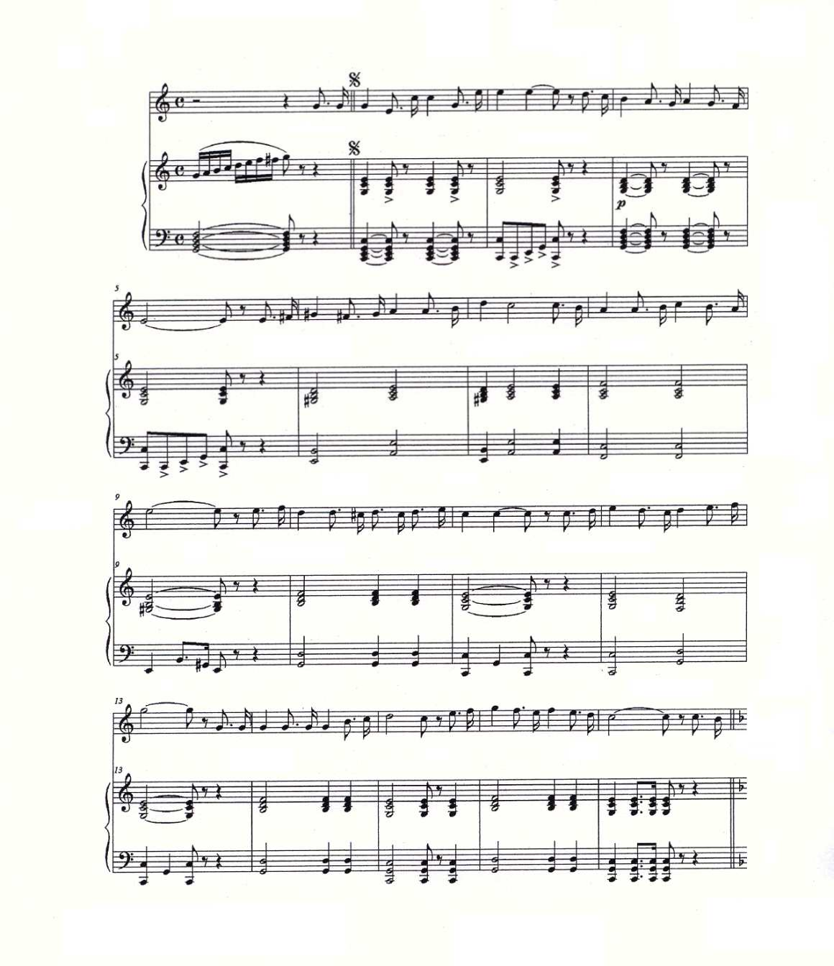

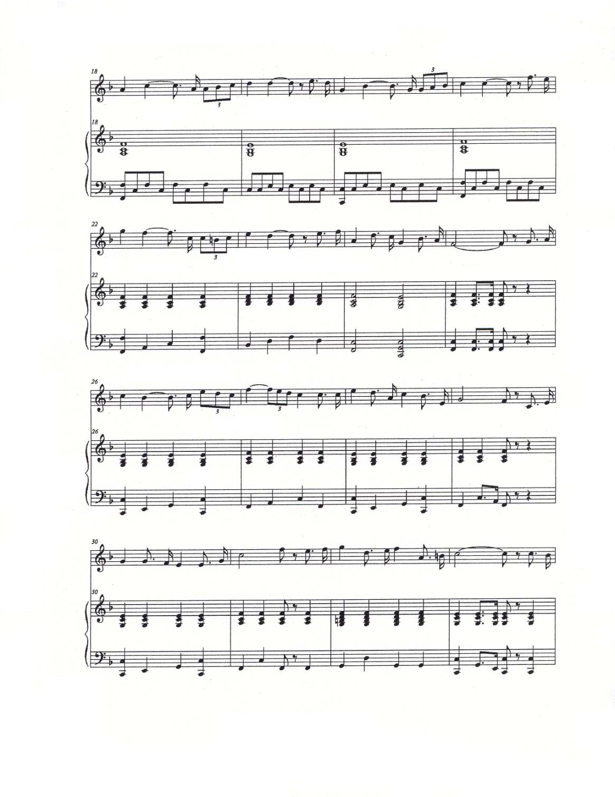

10

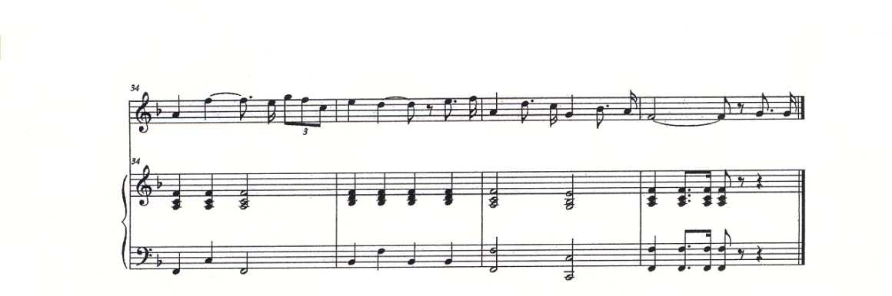

Art ículo 14.- El canto, ejecución, repr oducción y circulación del Hi mno del Estado, se apegarán a la letr a y música de la versi ón establecida en la pr esente ley.

Art ículo 15.- El canto se iniciará con el coro y luego se irán interpr etando una a una las estrof as por su orden, repiti endo al final de c ada una de ellas el i ndicado coro. Es obligatorio que en toda c eremonia cí vica se canten, cuando menos, el coro, la pri mera estr ofa y nuevamente el c oro.

Art ículo 16.- La interpr etación del Hi mno del Estado se hará si empre de manera respetuosa y en un ámbi to que per mi ta obser var la debi da solemnidad.

Art ículo 17.- Queda estrictamente prohibi do alterar la letr a o música del Hi mno del Estado y ejec utar lo total o parcialmente en composiciones o arreglos que distorsi onen su senti do origi nal. Así mismo, se prohíbe cantar o ejec utar el Hi mno con fines de publicidad comerci al o de índole semejante.

Art ículo 18.- Los pueblos indí genas que habi tan en el Estado podrán ejecutar el Hi mno Campechano, tr aducido a la lengua que en cada caso corresponda. Para tales ef ectos, se f aculta al Insti tuto de Cultura de Campeche par a reali zar las traducciones corr espondientes, las cuales deber án contar con la autori zación de las Secretarías de Gobi erno y de Educ ación, Cultur a y Deporte.

Art ículo 19.- Todas las ediciones o r epr oducciones del Escudo e Hi mno del
Estado requerirán autori zaci ón de la Secretaría de Gobi erno.

Art ículo 20.- Los espec tác ulos de teatr o y cine, así como pr ogr amas de radi o y televi si ón, que ver sen sobre el Hi mno del Estado y sus autor es, o que c ontengan moti vos de aquél, necesi tar án de la aprobación de la Secretarí a de Gobi erno.

Art ículo 21.- Las estaciones de r adi o y de televi sión podrán transmi tir el Hi mno del Estado íntegr a o fragmentariamente, pr evi a autorización de la Secretarí a de Gobier no, exc epto cuando se tr ate de la tr ansmi sión de cer emoni as oficiales.

Art ículo 22.- La demostración de respeto al Esc udo e Hi mno del Estado se hará en posición de fir me, con la cabeza descubier ta.

Art ículo 23.- Es obligatoria la enseñanza del Hi mno del Estado en todos los planteles de educ ación básica del Sistema Educ ati vo Estatal.

Art ículo 24.- Cada año la Secretaría de Educación, Cultura y Deporte, en coordi nación con la Secretaría de Gobi erno, convoc ará a un c onc urso de cor os infanti les sobre la inter pretaci ón del Hi mno del Estado, donde participen los alumnos de enseñanza pri maria y sec undaria del Si stema Educati vo Estatal.

Art ículo 25.- Cuando en una ceremonia de carác ter oficial deban tocarse el
Hi mno Nacional y el Hi mno del Estado, se ejecutará el Nacional en pri mer lugar.

Art ículo 26.- El dí a 1 de octubre se establece solemnemente como Día del Esc udo e Hi mno Campechanos. En este dí a se deber án transmi tir programas especiales de r adi o y televisi ón, desti nados a dif undir la historia y si gnificación de ambos sí mbolos e i zar, con los honores correspondi entes, un lienzo blanco o un estandarte con la repr oducción del Escudo en los edificios públic os, estatales y municipales, sin detri mento del izami ento de la Bander a Naci onal. Corresponde al Gobernador del Estado deter mi nar los demás dí as en que tambi én deban izar se ese lienzo o estandar te.

Art ículo 27.- Las autoridades estatales y municipales deberán pr omover, en el ámbito de sus respecti vas esf eras de competencia, el culto al Esc udo e Hi mno del Estado.

Art ículo 28.- La Secretaría de Educ ación, Cultura y Deporte, en coordi naci ón con la Secretaría de Gobier no, dic tar á las medi das que sean nec esarias para

que, en todas las i nsti tuciones del Sistema Educati vo Estatal, se prof undice en la enseñanza y significación del Escudo e Hi mno del Estado.

Art ículo 29.- Compete a la Secretarí a de Gobier no vigi lar el cumpli mi ento de esta ley; en esa f unción serán sus auxi liar es todas las autoridades estatales y municipales. Queda a car go de las autoridades educati vas vigi lar su cumpli mi ento en los planteles educ ati vos.

Art ículo 30.- Las contr avenciones a la presente ley se casti gar án, según su gravedad y la c ondición del infrac tor, con multa hasta por el equi valente a qui nientas vec es el salario míni mo gener al di ario vi gente en el Estado al momento de cometerse la infracción, o con arresto admi nistr ati vo hasta por trei nta y seis hor as.

Art ículo 31.- Si la infracción se comete con fines de lucro, la multa se i mpondrá por el monto may or señalado en el ar tículo anteri or con más el monto del lucro obteni do.

Art ículo 32.- Proc ederá la sanción de decomi so de los ar tículos que reproduzc an el Escudo e Hi mno del Estado sin la correspondi ente autori zaci ón de la Secr etaría de Gobier no, o que no se apegue la reproducción a las características señaladas en esta ley.

Art ículo 33.- Los accesorios en que se reproduzcan, para ef ectos comerciales, el Esc udo o el Hi mno del Estado, deberán cumplir con los requi sitos que deter mina este ordenami ento y qui en los elabor e deber á contar c on la previa autorización de la Secretaría de Gobi erno y cubrir los derec hos que establezc a la legi slación hacendari a del Estado.

TRANSITORIOS

Primer o.- El presente decreto entrar á en vigor al dí a siguiente de su publicaci ón en el Periódico Oficial del Estado.

Segundo.- Se abroga el decreto númer o 30, de fecha 29 de diciembre de 1962, de la XLIV Legislatur a del Estado y se derogan todas las di sposiciones legales y reglamentarias en lo que se opongan al contenido del pr esente decreto.

Ter cer o.- Con la solemnidad debida, los CC. Diputado Presi dente de la Gr an Comi si ón del Congr eso del Estado, Gobernador Constitucional del Estado y Magistrado Presidente del H. Tribunal Superior de Justicia del Estado, fir mar án y deposi tarán par a su guar da en el Archi vo Gener al del Estado una c opi a en per gamino del pr esente decreto.

Cuarto.- En Bando Solemne que encabezarán, en la Ci udad de San Francisco de Campeche, los ser vidores públicos mencionados en el tr ansi torio anterior en uni ón del C. Presi dente del H. Ayuntami ento del Municipi o de Campeche, y, en las demás cabec eras de los Municipi os del Estado, los Pr esi dentes de sus respec ti vos HH. Ay untami entos, se hará de conoci mi ento general el pr esente decreto, fijando una copi a del mismo en las c arteler as públicas ya exi stentes o en las que se coloquen par a ese pr opósito.

ASÍ LO DICTAMIN AN LOS INTEGRANTES DE LAS COMISIONES UNIDAS DE PUNTOS CONSTITUCIONALES Y GOBERNACIÓN Y, DE EDUCACIÓN, CULTURA Y DEPORTE.

COMISIÓN DE PUNTOS CONSTITUCIONALES Y GOBERNACIÓN.

DIP. JOSÉ ANT ONIO RO DRÍ GUEZ RO DRÍG UEZ.
Presidente

DIP. MARIO ENRIQ UE PACHECO CEBALLOS.
Secretari o.
DIP. HUM BERT O JAVI ER CASTRO BUENFIL.
Primer Vocal.

DIP. GASPAR AL BERTO CUT Z CAN.
Segundo Voc al.
DIP. LAURA O LIMPIA E. BAQ UEIRO RAMOS.
Tercera Vocal.

COMISIÓN DE EDUCACIÓN, CULTURA Y DEPORTE.

DIP. OSCAR ROMÁN ROSAS G ONZÁL EZ.
Presidente

DIP. MARÍA DEL CARM EN P ÉREZ LÓP EZ.
Secretaría.
DIP. CARLOS EDUARDO SANG UINO CARRIL.
Primer Vocal.

DIP. YOL ANDA DEL CARM EN MO NT ALVO L ÓPEZ.
Segunda Voc al.
DIP. JOSÉ RENÉ MALDONADO SANDOVAL.
Tercer Vocal.

Nota: Es ta hoja corres ponde a la última página del d icta men del e xped iente legis lativo nú mero 295/ LIX/ 04/ 08 y s u acumulado 309/ LIX/05/08.

